附二
广州红帆酒店交通简图
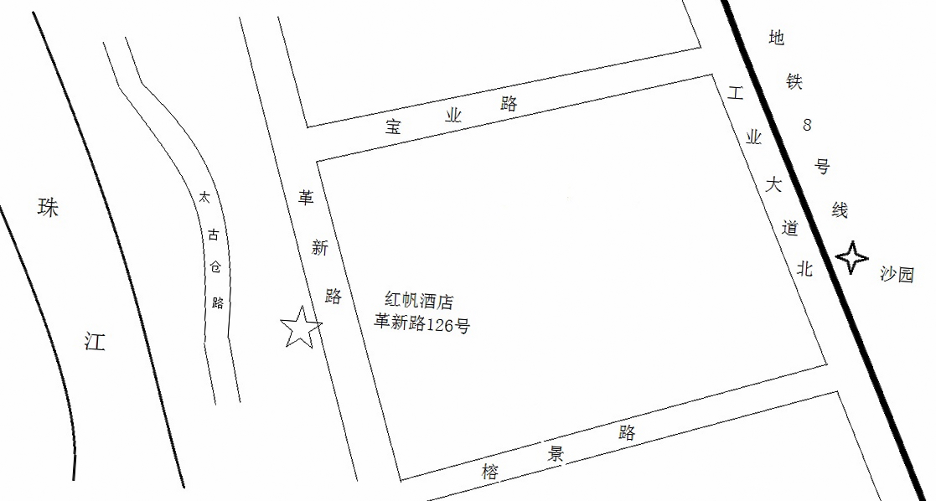 1、广州火车站/或广东省长途汽车客运站——红帆酒店
★ 地铁：① 由广州火车站B口进站，乘坐地铁2号线至江南西A出口出站，再转乘地铁3号公交接驳线至光大花园站下或转乘出租车约5分钟，车费约10元至酒店下，共约40分钟路程。②（广州火车站）上地铁乘2号线坐7个站至（昌岗站）下，然后换乘8号线坐2个站至（沙园站）下，往革新路方向行走10分钟即可到达。
★ 出租车：约20分钟车程，车费约25元。
2、广州火车东站——红帆酒店
★ 地铁：①从广州火车东站E口进站，在公园前站转乘地铁2号线至江南西A出口出站，再乘坐地铁3号公交接驳线至光大花园站下或转乘出租车约5分钟，，共约50分钟车程。②（广州东站）上地铁乘3号线北延段坐2个站到（体育西路）下，换乘3号线坐3个站至（客村站）下，换乘8号线乘6个站至（沙园站）下，往革新路方向走行10分钟即可到达。
★ 出租车：约25分钟车程，车费约35元。
3、广州天河客运站——红帆酒店
★地铁：①从天河客运站走约160米到地铁天河客运站B出入口坐地铁3号线到地铁体育西路站G出入口，走到位于另一条路(黄埔大道西)的天河站2转乘813路、243路到革新路(光大花园)总站下。
★出租车：约40分钟车程，车费约60元。
4、广州新白云国际机场——红帆酒店
★ 机场巴士：出白云机场乘民航专线车：空港快线3号线（机场—芳村客运站）在中途珀丽酒店站下，车费约20元；再在昌岗中路站转乘公交车813路至红帆酒店（终点站）或转乘出租车约5分钟，车费约10元至酒店下。
★地铁：（机场南站）上地铁乘3号线北延段乘坐3个站至（嘉禾望岗站）下，然后换乘2号线乘坐15个站至（昌岗站）下，然后换乘8号线坐2个站至（沙园站）下，往革新路方向行走10分钟即可到达。
★出租车：约45分钟车程，车费约120元。

